移动计算及应用开发技术实验指导书

电子科技大学信息与软件工程学院

目 录

前 言 3
实验一 移动客户端界面 4
一、实验目的 4
二、实验内容和要求 4
三、实验思考 6
四、实验开设方式 6
实验二 移动端数据存取 8
一、实验目的 8
二、实验内容和要求 8
三、实验思考 9
四、实验开设方式 9
实验三 广播与通知 10
一、实验目的 10
二、实验内容和要求 10
三、实验思考 11
四、实验开设方式 11
实验四 信息获取 12
一、实验目的 12
二、实验内容和要求 12
三、实验思考 14
四、实验开设方式 14
附录——实验帮助 15
参考文献 17

前 言

本课程主要介绍移动计算环境（包括移动设备、无线网络和操作系统）、无线网络技术、移动定位技术，以及如何在移动开发平台下进行各种应用开发。由于移动计算及应用开发技术课程覆盖了面对象程序设计（Java/C++）、计算机网络和数据库原理等多门计算机核心课程的内容，对于学生掌握移动应用的开发，培养学生综合运用多门课程的知识以解决工程领域问题的能力具有积极的作用。本课程的学习对于深入理解操作系统和程序设计有很大的帮助。
通过移动应用的编程实践加强多方面程序设计的练习，一方面加强Android系统的编程实践能力的锻炼；另一方面，在实验中要求同学们根据不同需求（程序的功能或性能）在同一实验中给出多种实现方式。在实验教学过程中，增加对问题分析和求解方面的指导，使同学们加深对知识的理解和工程运用。希望同学们能够充分利用实验条件，认真完成实验，从实验中得到应有的锻炼和培养。
希望同学们在使用本实验指示书及进行实验的过程中，能够帮助我们不断地发现问题，并提出建议，使移动计算及应用开发技术课程成为一流水平的课程。
该课程主要包含了以下四个实验：
- 移动客户端界面
- 移动端数据存取
- 信息获取与通知
- 网页访问与数据解析

实验一 移动客户端界面

一、实验目的
- 学习Android系统的开发环境
- 学习和掌握移动应用的开发过程
- 学习Android系统的基本组件
- 学习事件监听机制
- 学习移动界面编程和视图组件
- 学习在真机和模拟器中调试移动应用程序

二、实验内容和要求
- 在Android Studio开发环境中创建Android项目
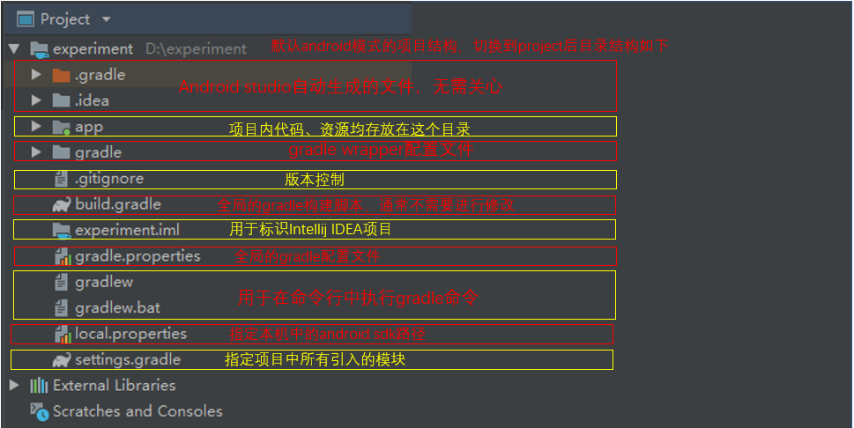
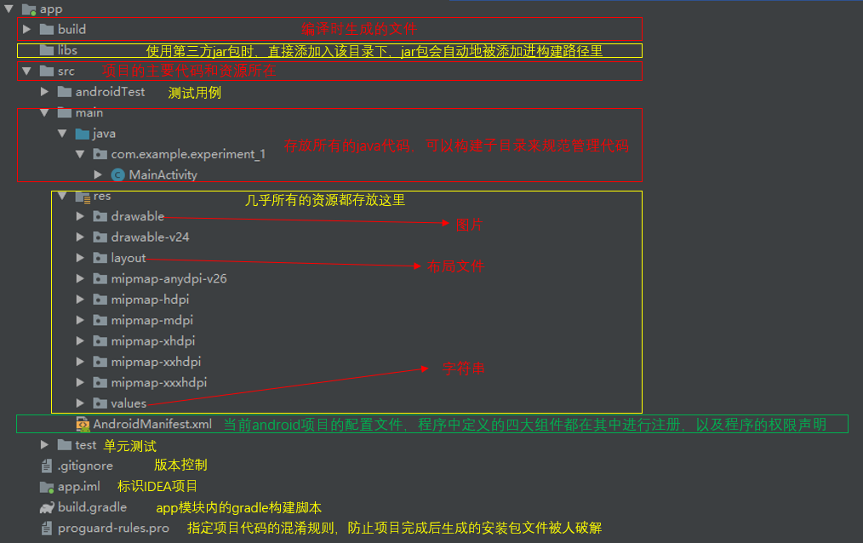
- 设计移动应用的登录界面
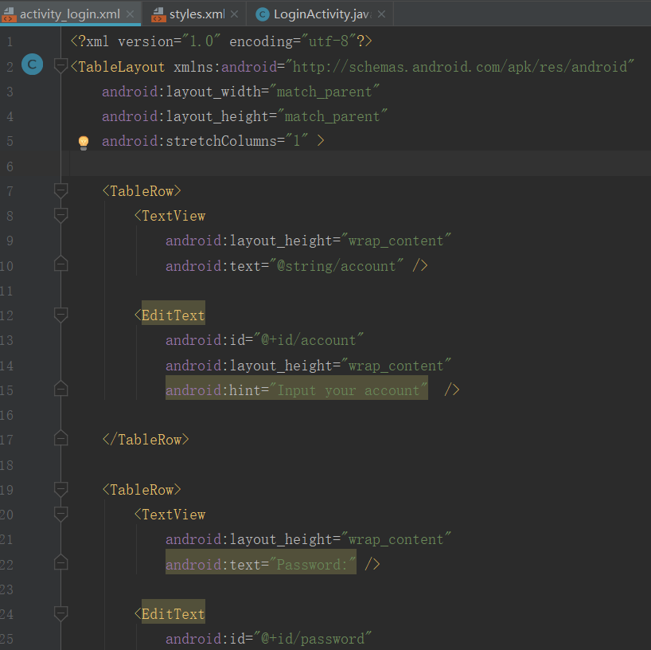
- 创建LoginActivity
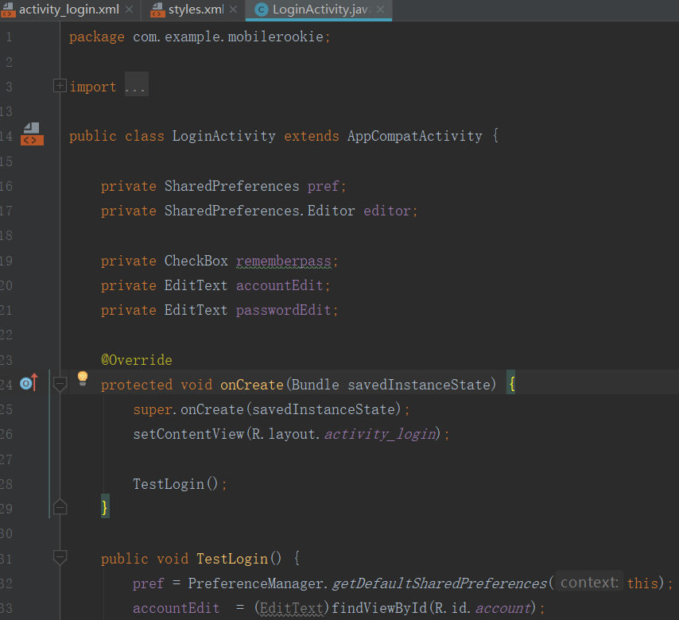
- 创建login布局
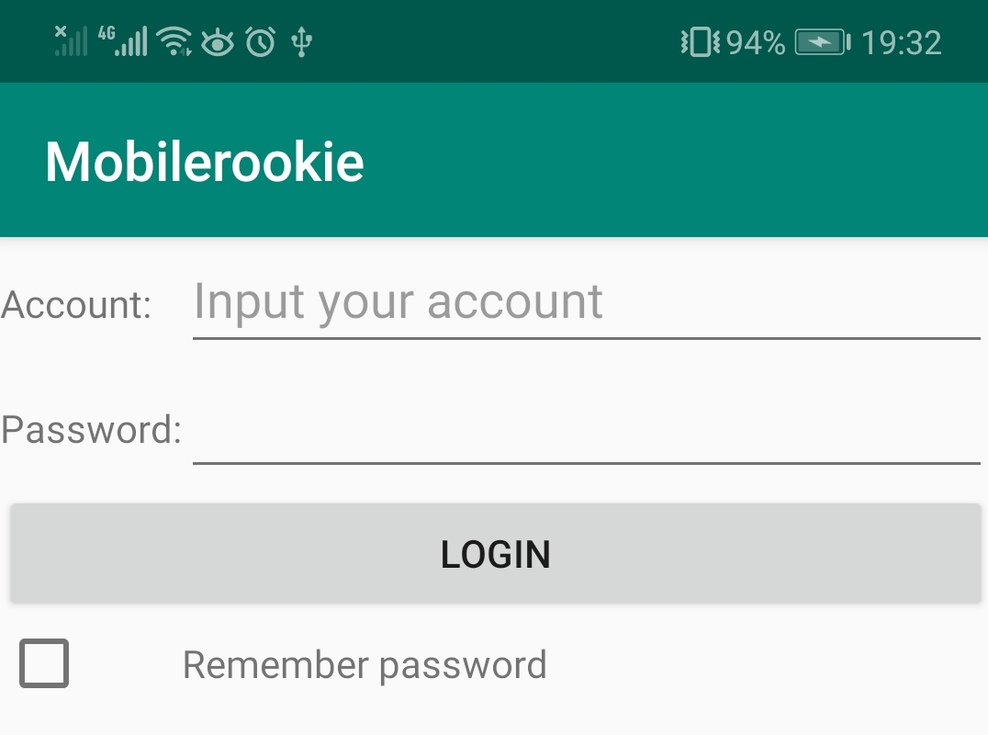

- 编写登录按钮处理事件
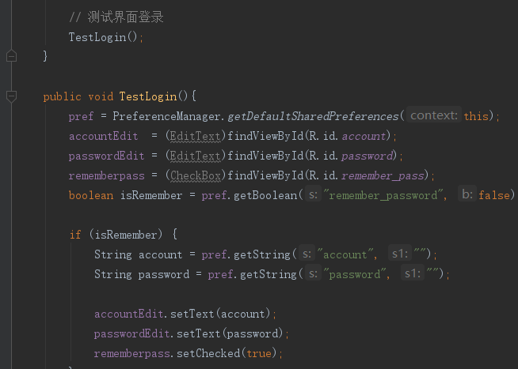
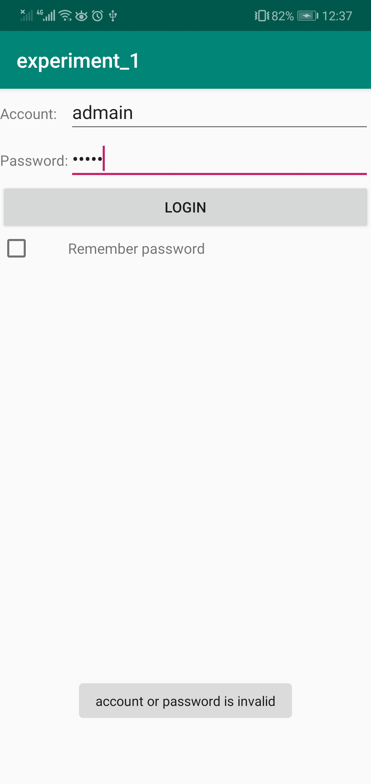

- 实现定制的ListView界面
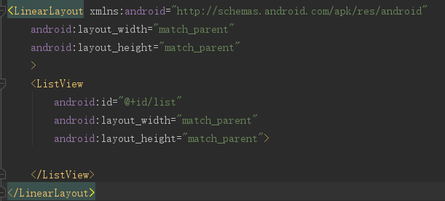
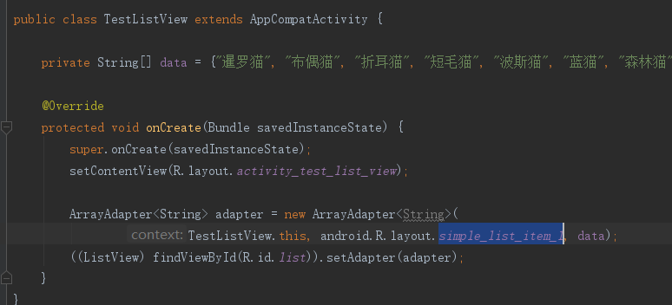
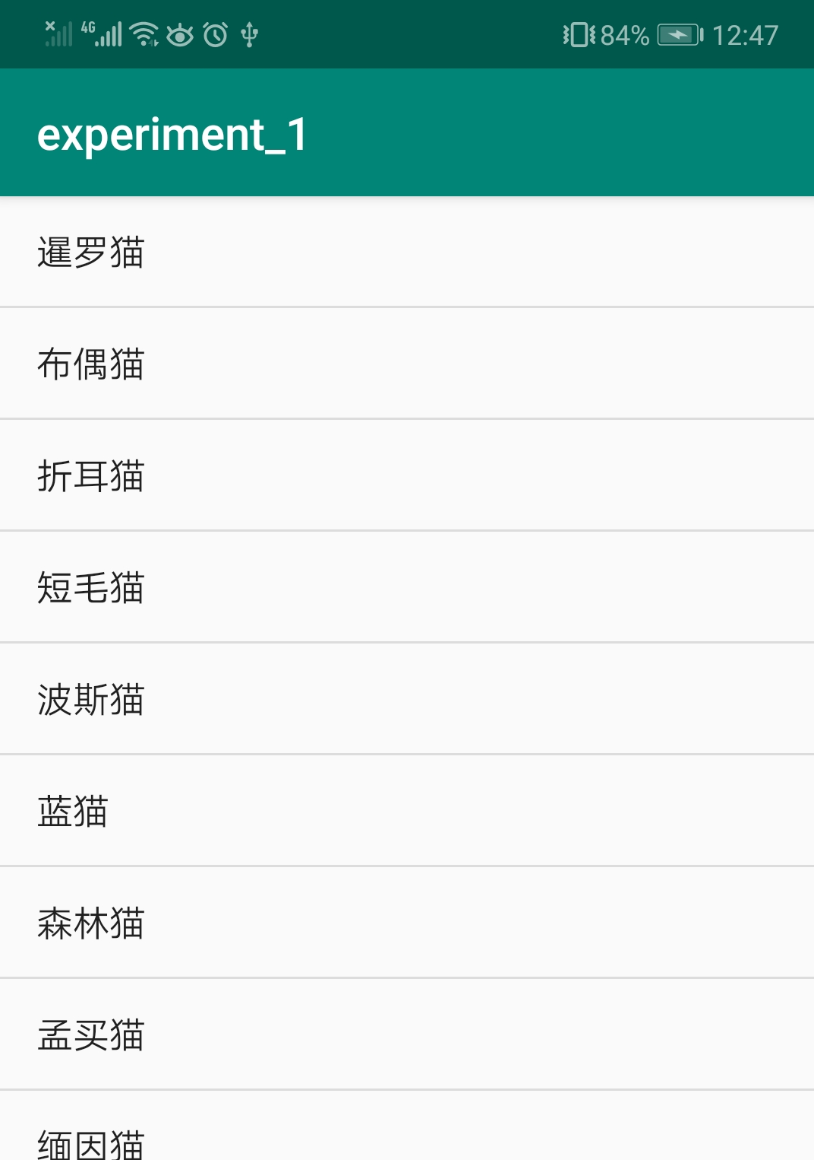

- 编译生成目标程序，在真机和模拟器中调试移动应用程序
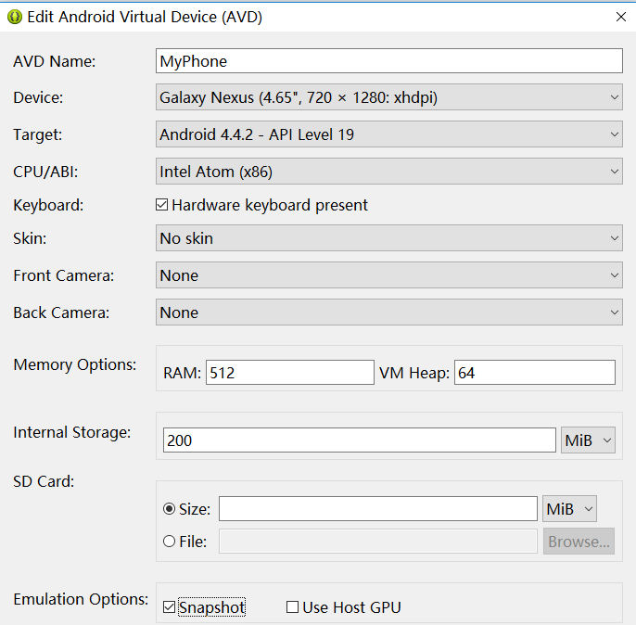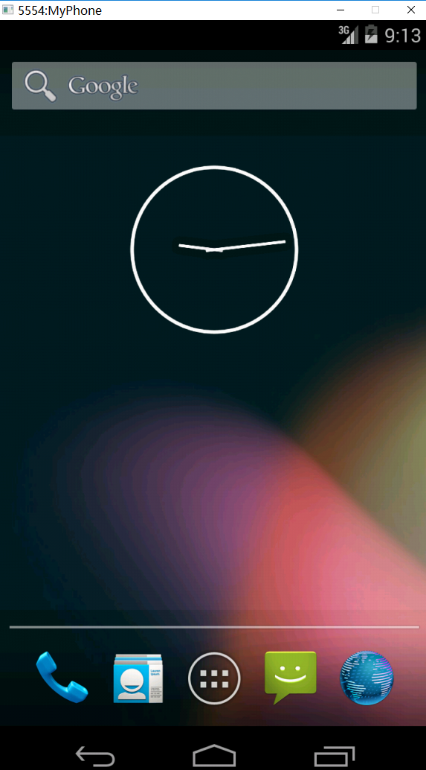

三、实验思考
如何根据课堂讲授的设计原则来设计移动应用的界面？如何构建Android系统下的布局？在程序出现错误时，如何完成调试和测试？

四、实验开设方式
本实验开设方式为个人实验；实验授课时间0.5学时，上机3.5学时，每人一台PC单独完成实验，使用Eclipse（或Android Studio）、模拟器（或Android手机）编程调试。

实验二 移动端数据存取

一、实验目的
- 学习并掌握轻量级关系型数据库SQLite
- 学习并掌握数据库的操作方式
- 理解数据库的ACID原则
- 学习并掌握SQLite数据库的使用方式
- 初步了解数据库的调试和测试方法

二、实验内容和要求
界面设计
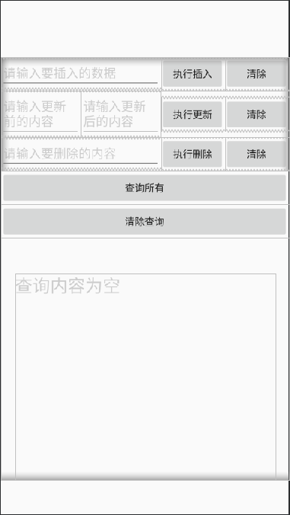 | 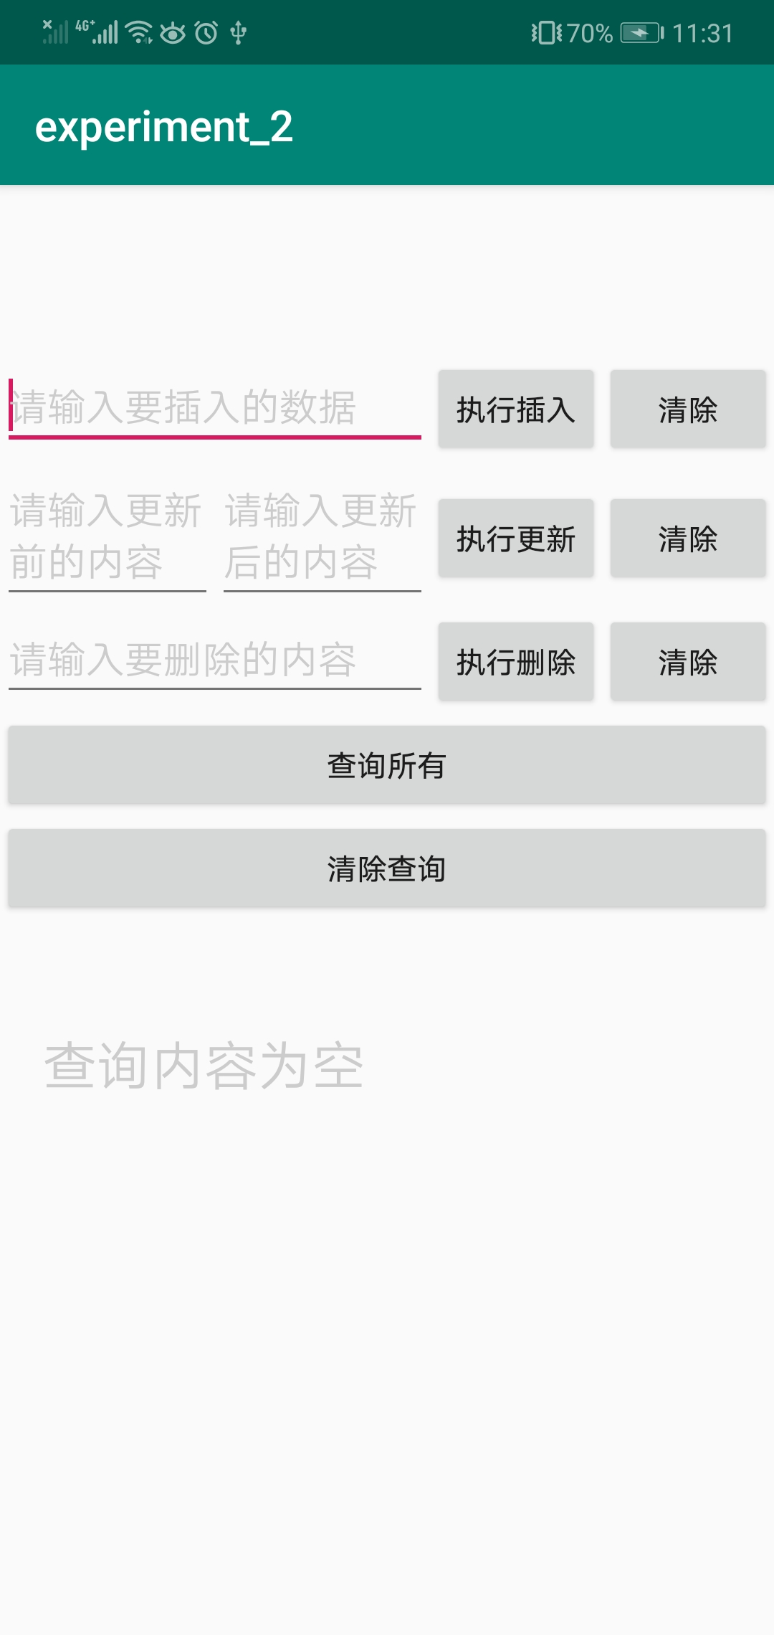
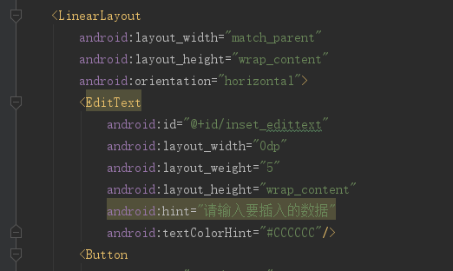

- 编写程序在Android系统中创建数据库
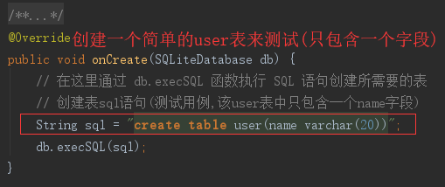
- 向数据库中添加数据
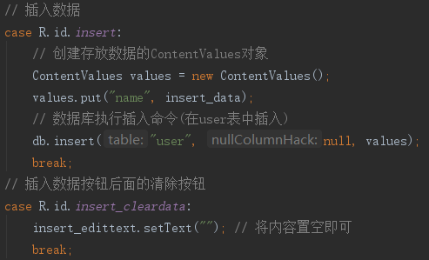
- 在数据库中删除数据
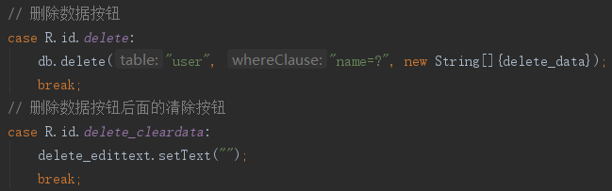
- 在数据库中更新数据
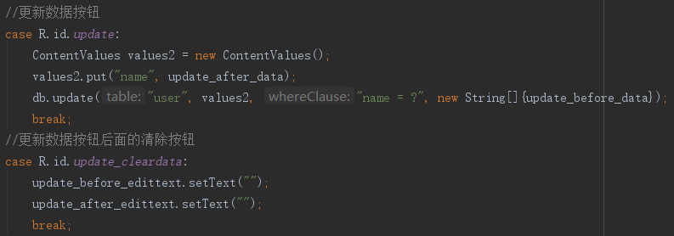
- 查询数据库中的内容
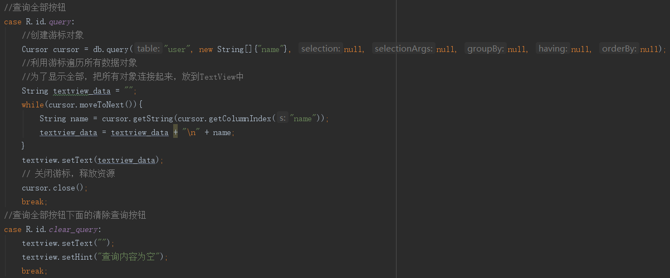

- 使用SharedPreferences存储
SharedPreferences适用于保存少量数据，且这些数据的格式都是基本类型的值。保存数据基于XML文件存储的key-value键值对数据。
优点
SharedPreferences对象与SQLite数据库相比显得格外轻量级，免去了创建数据库，创建表，写SQL语句等诸多操作，相对而言更加方便，简洁。
缺点
只能存储boolean，int，float，long和String五种简单的数据类型。
无法进行条件查询等。
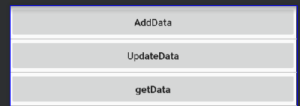
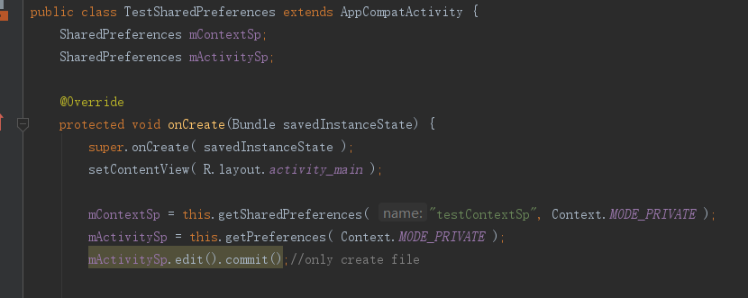
- 编译、调试和查看程序运行结果

三、实验思考
如何使用SQLiteOpenHelper类？如何使用adb调试工具？如何完成数据库的基本操作以及事务处理？如何按照数据库设计原则设计数据表？

四、实验开设方式
本实验开设方式为个人实验；实验授课时间0.5学时，上机3.5学时，每人一台PC单独完成实验，使用Eclipse（或Android Studio）、模拟器（或Android手机）编程调试。

实验三 广播与通知

一、实验目的
- 学习和掌握Android系统的广播机制
- 学习和掌握Android的Notification功能
- 学习静态和动态注册广播接收器
- 学习和了解同步和异步处理的区别
- 学习和掌握短信管理

二、实验内容和要求
- 编写程序接收系统广播
- 编写程序发送通知
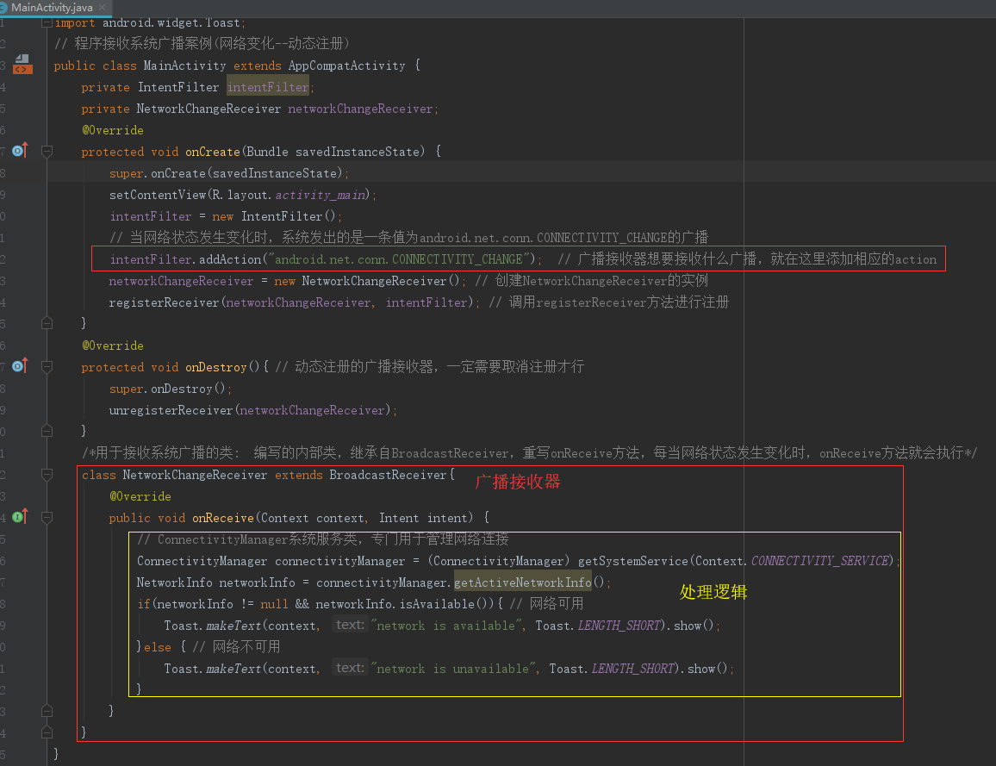

- 编写程序管理移动端短信
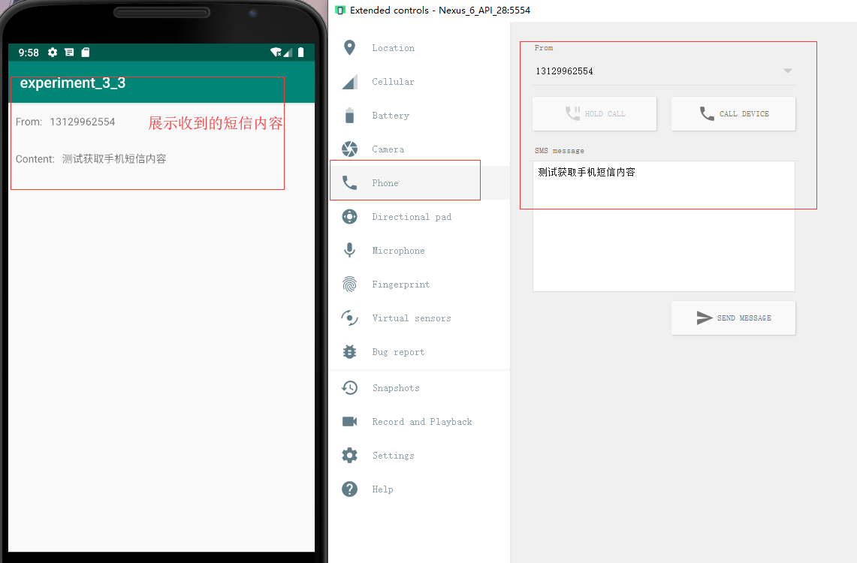
布局文件
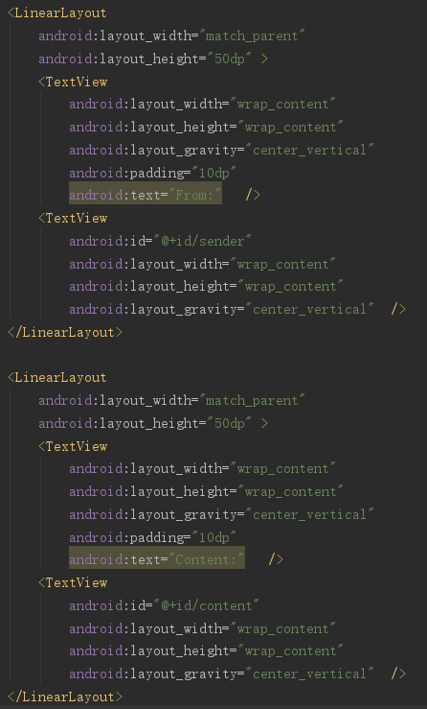

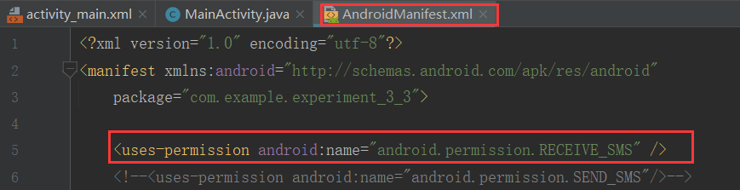
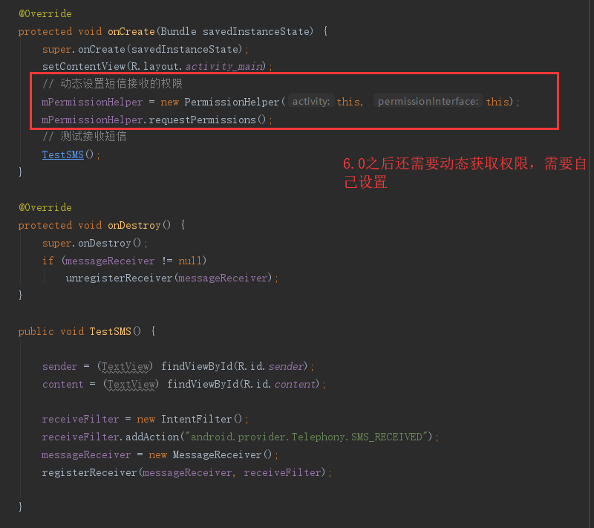

- 实现自定义发送和接收广播功能
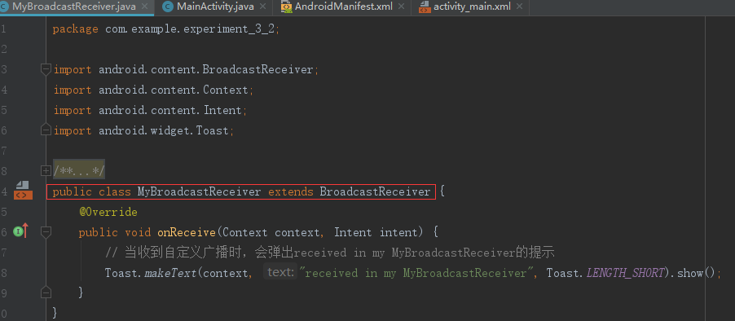
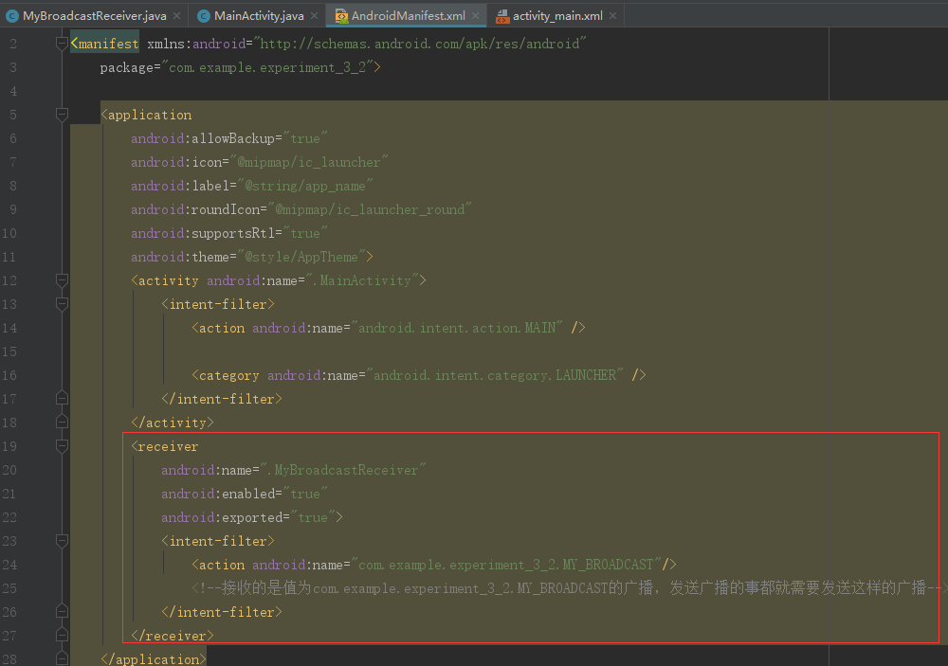
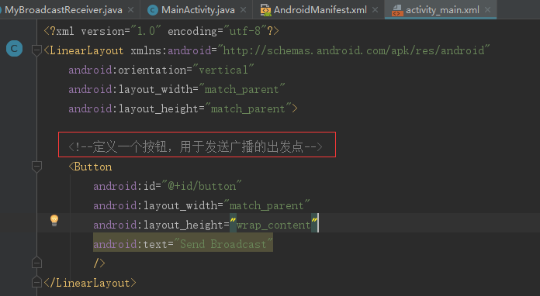

- 编译、调试和查看程序运行结果

三、实验思考
Android系统如何实现消息的广播？如何发送自定义广播？如何向用户发送通知？如何实现短信的管理？

四、实验开设方式
本实验开设方式为个人实验；实验授课时间0.5学时，上机3.5学时，每人一台PC单独完成实验，使用Eclipse（或Android Studio）、模拟器（或Android手机）编程调试。

实验四 信息获取

一、实验目的
- 学习和掌握内容提供器（Content Provider）
- 学习和了解ContentResolver的基本用法
- 学习和掌握如何获取电话本里的信息
- 学习和掌握LocationManager的基本用法
- 学习和掌握调用摄像头
- 学习和掌握播放视频

二、实验内容和要求
- 使用Context中的getContentResolver()获取ContentResolver的实例
- 使用Cursor查询联系人数据
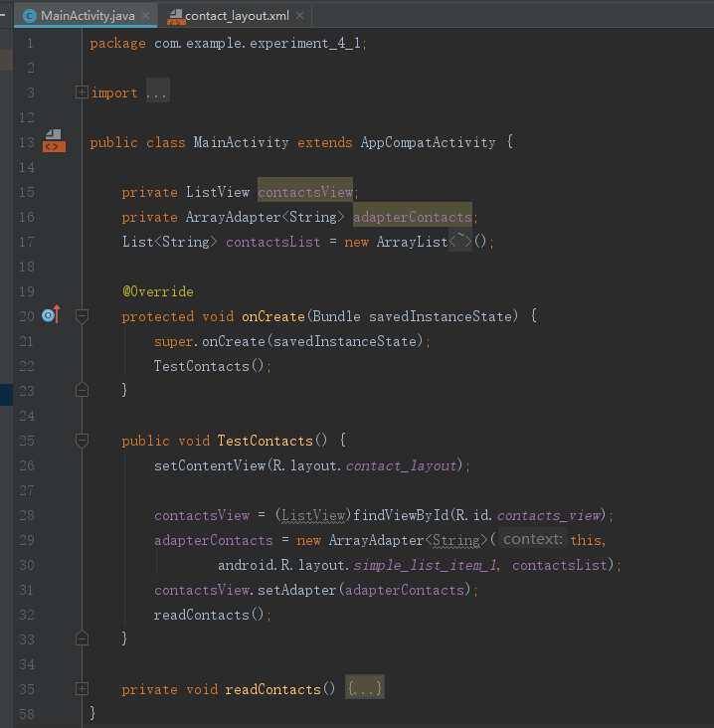
- 编写程序获取GPS信息
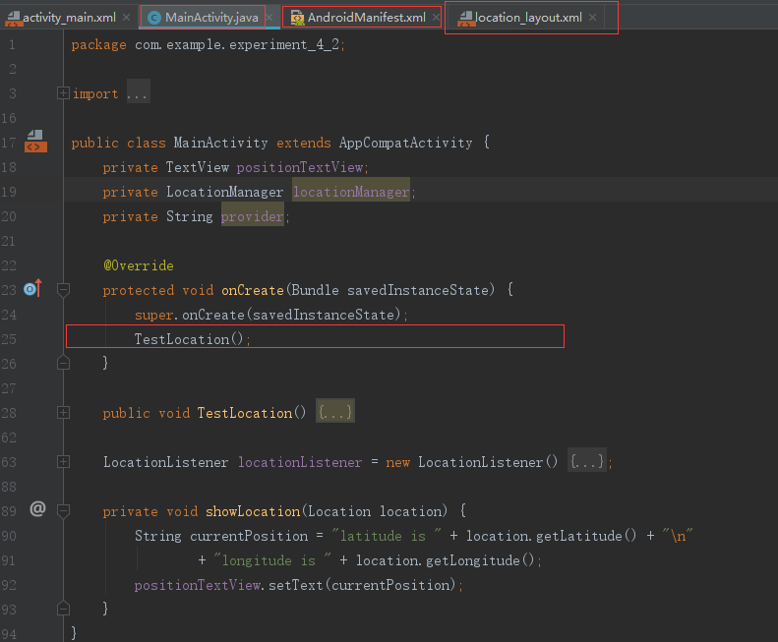

- 编写程序调用摄像头
布局文件
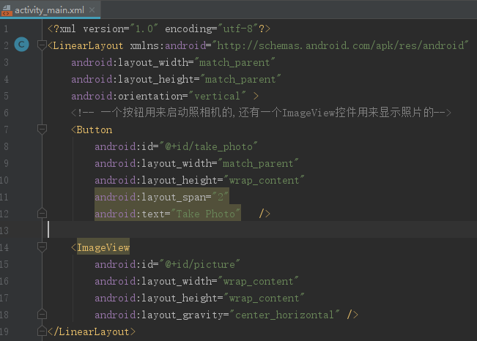

MainActivity.java文件
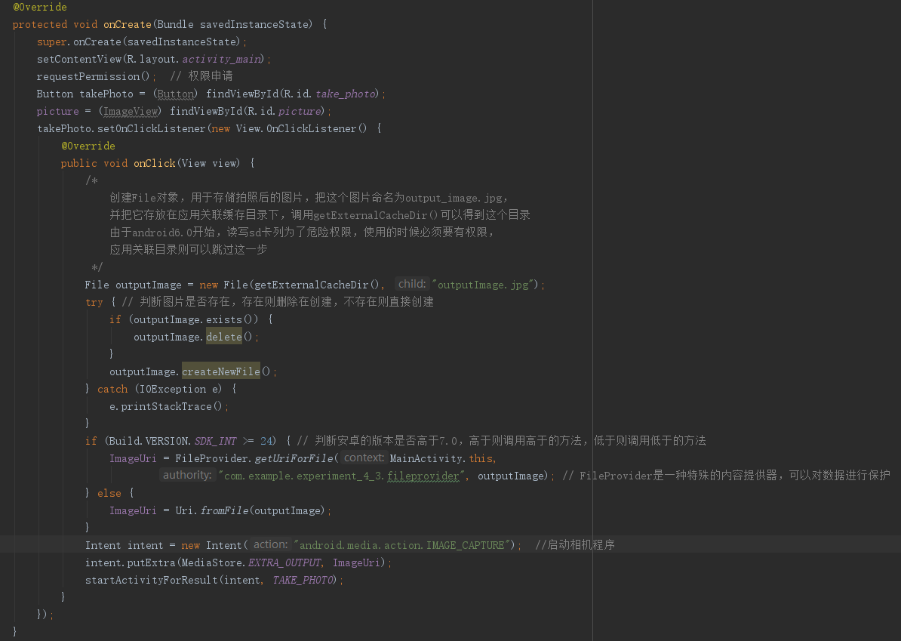
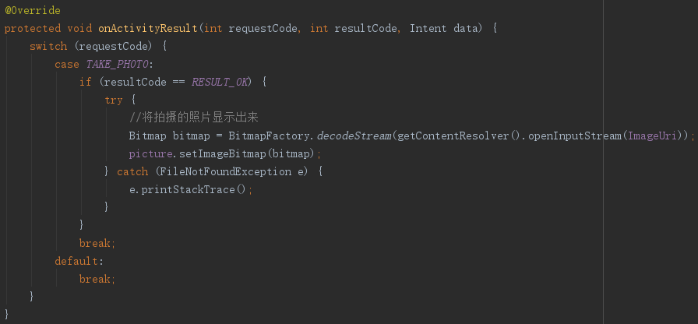
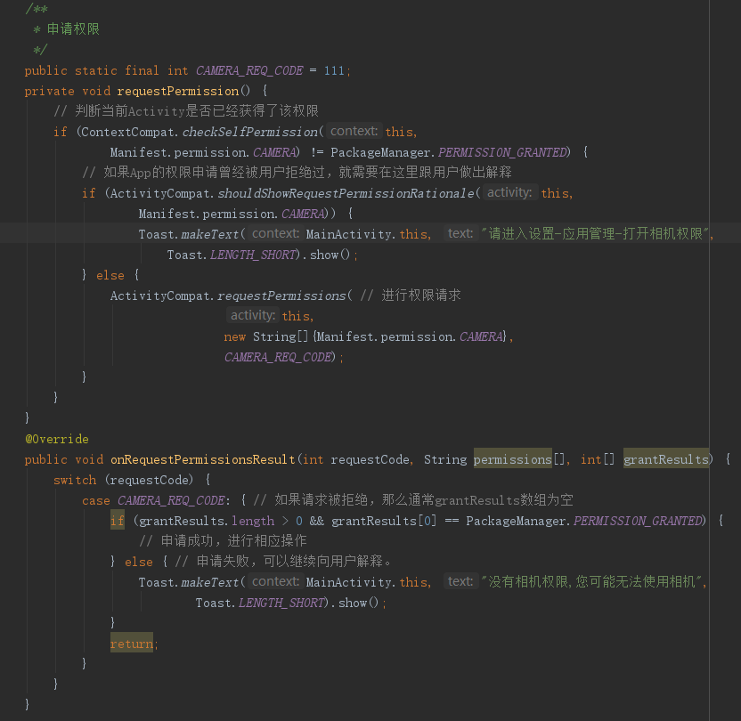
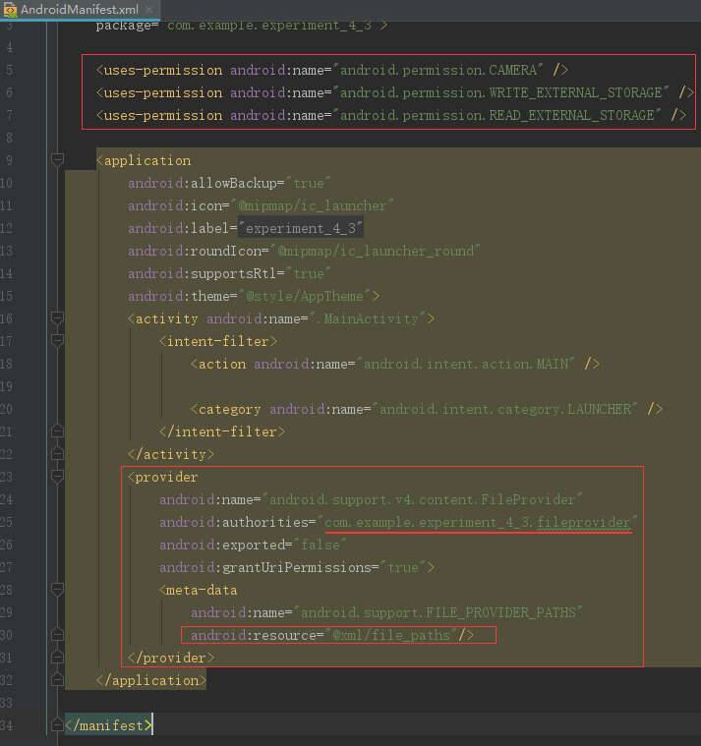
Res下新建Directory xml的文件
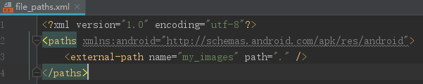
效果如下:
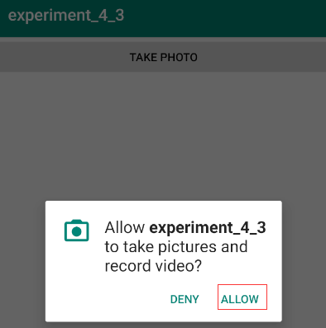
 | 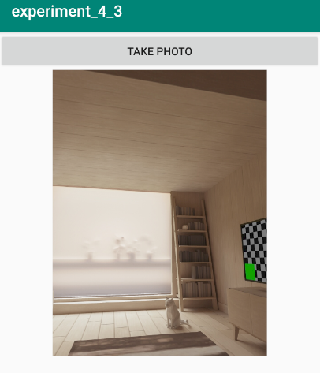

- 编写程序播放视频
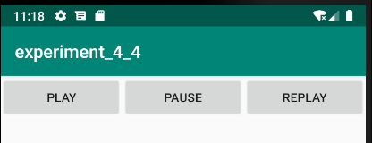
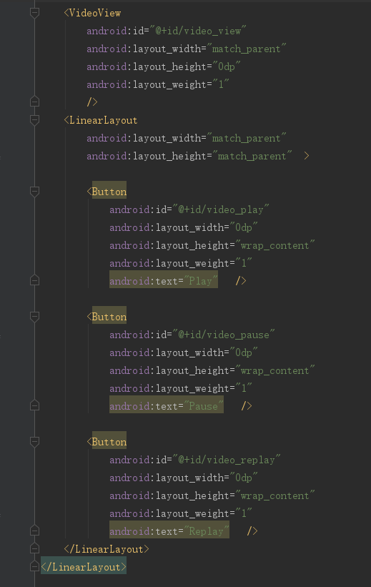
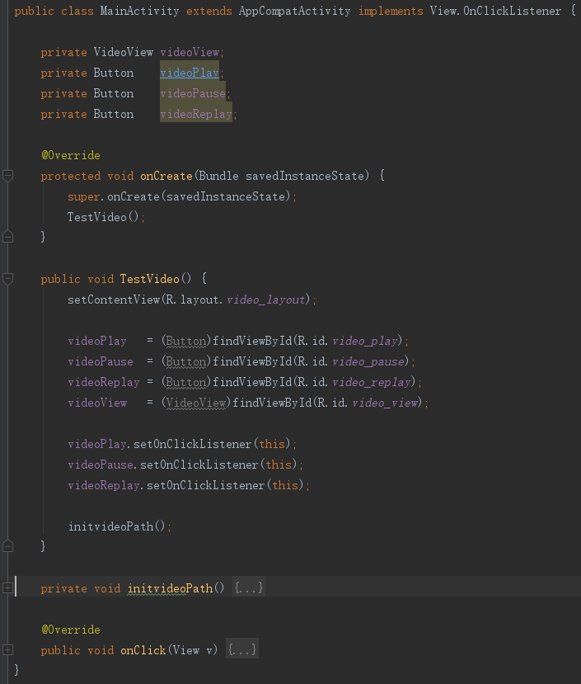
- 编译、调试和查看程序运行结果

三、实验思考
通过什么方式在手机端获取其他程序的数据？如何获取GPS信息？如何操控摄像头？

四、实验开设方式
本实验开设方式为个人实验；实验授课时间0.5学时，上机3.5学时，每人一台PC单独完成实验，使用Eclipse（或Android Studio）、模拟器（或Android手机）编程调试。

附录——实验帮助
在SDK的Tools文件夹下包含着Android模拟器操作的重要命令ADB，ADB的全称为Android Debug Bridge，就是调试桥的作用，借助这个工具可以管理设备或手机模拟器的状态 ，还可以进行以下的操作：
（1）快速更新设备或手机模拟器中的代码，如应用或Android系统升级；
（2）在设备上运行Shell命令；
（3）管理设备或手机模拟器上的预定端口；
（4）在设备或手机模拟器上复制或粘贴文件。
ADB的工作方式比较特殊采用监听Socket TCP 5554等端口的方式让IDE和Qemu通信，默认情况下ADB会daemon相关的网络端口，所以当运行Eclipse时ADB进程就会自动运行，在Eclipse中通过DDMS来调试Android程序；也可以通过手动方式调用，以下为一些常用的操作供参考。
Category | Command | Description | Comments
Options | -d | 仅仅通过USB接口来管理abd | 如果不只是用USB接口来管理则返回错误
Options | -e | 仅仅通过模拟器实例来管理adb | 如果不是仅仅通过模拟器实例管理则返回错误
Options | -s <serialNumber> | 通过模拟器/设备的允许命令号码来发送命令来管理adb (如 “emulator-5556″) | 如果没有指定号码，则会报错
General | devices | 查看所有连接模拟器/设备的设施的清单 | 查看 Querying for Emulator/Device Instances 获取更多相关信息
General | help | 查看adb所支持的所有命令
General | version | 查看adb的版本序列号
Debug | logcat [<option>] [<filter-specs>] | 将日志数据输出到屏幕上
Debug | bugreport | 查看bug的报告，如dumpsys ,dumpstate ,和logcat 信息
Debug | jdwp | 查看指定设施的可用的JDWP信息 | 可以用 forward jdwp:<pid>端口映射信息来连接指定的JDWP进程，例如：  adb forward tcp:8000 jdwp:472  jdb -attach localhost:8000
Data | install <path-to-apk> | 安装Android为（可以模拟器/设施的数据文件.apk指定完整的路径）
Data | pull <remote> <local> | 将指定的文件从模拟器/设施拷贝到计算机上
Data | push <local> <remote> | 将指定的文件从计算机上拷贝到模拟器/设备中
Ports and Networking | forward <local> <remote> | 用本地指定的端口通过Socket方法远程连接模拟器/设施 | 端口需要描述下列信息:  · tcp:<portnum>  · local:<UNIX domain socket name>  · dev:<character device name>  · jdwp:<pid>
Ports and Networking | ppp <tty> [parm]… | 通过USB运行ppp：  · <tty> — the tty for PPP stream. For exampledev:/dev/omap_csmi_ttyl.  · [parm]… — zero or more PPP/PPPD options, such as defaultroute ,local , notty , etc.  需要提醒的不能自动启动PDP连接
Scripting | get-serialno | 查看adb实例的序列号 | 查看 Querying for Emulator/Device Instances 可以获得更多信息
Scripting | get-state | 查看模拟器/设施的当前状态 | 查看 Querying for Emulator/Device Instances 可以获得更多信息
Scripting | wait-for-device | 如果设备不联机就不让执行,也就是实例状态是 device 时 | 可以提前把命令转载在adb的命令器中,在命令器中的命令在模拟器/设备连接之前是不会执行其他命令的，示例如下:  adb wait-for-device shell getprop  需要提醒的是，这些命令在所有的系统启动起来之前是不会启动adb的，所以在所有的系统启动起来之前也不能执行其他的命令，例如，运用install 的时候就需要Android包，这些包需要系统完全启动，例如：  adb wait-for-device install <app>.apk  上面的命令只有连接上了模拟器/设备连接上了adb服务才会被执行，而在Android系统完全启动前执行就会有错误发生
Server | start-server | 选择服务是否启动adb服务进程
Server | kill-server | 终止adb服务进程
Shell | shell | 通过远程Shell命令来控制模拟器/设备实例 | 查看获取更多信息 for more information
Shell | shell [<shellCommand>] | 连接模拟器/设施执行Shell命令，执行完毕后退出远程Shell端l | 查看获取更多信息 for more information

参考文献
- 移动计算技术，徐明，曹建农，彭伟，清华大学出版社，2008
- 移动计算，袁满，孙永东等，哈尔滨工业大学出版社，2008
- 移动计算，张德干，科学出版社，2009
- 移动计算原理-基于UML和XML的移动应用设计与开发，Reza B.Far著，顾国昌等译，电子工业出版社，2006
- 移动互联网技术及业务，张传福，电子工业出版社，2012
- 移动开发平台解决方案，DebDiv移动开发社区，海洋出版社，2011
- 第一行代码Android，郭霖，人民邮电出版社，2014
- IBM System z in a Mobile World，IBM，IBM Redbooks，2014
- IBM z Systems Integration Guide for the Mobile and API Economy，Richard Gamblin，Rob Jones，Nigel Williams，IBM Redbooks，2015

